김민준 TEST 분석 리포트  중2 A반 · 7월 정기 TEST · 2026-07-06 | 샘플 리포트
1. 기본 성취 정보 학부모 전달용 요약
학생명  김민준 | 총점  86점 | 학원평균  72.4점 | 백분위  상위 12%
정답  25문항 | 오답  5문항 | 권장 복습  35분 | 시험명  7월 정기 TEST
진단 요약
학년/반 | 중2 A반 | 시험일 | 2026-07-06
강점 단원 | 일차방정식 (100%) | 취약 단원 | 연립방정식 (60%)
주요 오답 원인 | 문제조건누락 | 상 난이도 오답 | 0문항
권장 학습 | 취약 단원 연립방정식 우선 복습 | 출력 형태 | Word + PDF
학부모 메모 | 계산 안정성은 좋으나 조건 해석을 더 정밀하게 점검합니다. | 다음 관리 | 오답 원인별 과제 배정
해석
김민준 학생은 총점 86점으로 학원 평균 72.4점 대비 높은 성취를 보였습니다. 주요 보완 단원은 연립방정식이며, 주요 오답 원인은 문제조건누락입니다.

오답 분석 상세  김민준 학생 · 오답 5문항 | 틀린 문제 목록
2. 오답 분석 표 틀린 문제만 모아 정리
문항 | 단원 | 난이도 | 학생답안 | 정답 | 오답 원인 | 보완 방향
14 | 연립방정식 | 중 | ① | ④ | 문제조건누락 | 조건 밑줄 + 구하는 값 먼저 쓰기
15 | 함수 기초 | 중 | ④ | ① | 시간부족 | 쉬운 문항 우선 처리 + 제한시간 풀이
16 | 도형의 성질 | 중 | ④ | ③ | 공식적용오류 | 공식 선택 기준표 확인
17 | 확률 | 중 | ② | ⑤ | 단위/기호오류 | 답안 단위/기호 체크
20 | 연립방정식 | 중 | ③ | ① | 계산실수 | 풀이 줄 정리 + 마지막 검산
오답 요약
- 문제조건누락: 1문항
- 시간부족: 1문항
- 공식적용오류: 1문항
- 단위/기호오류: 1문항
- 계산실수: 1문항

차트 및 교사 코멘트  김민준 학생 맞춤 피드백 | 성취도 차트
3. 성취도 차트
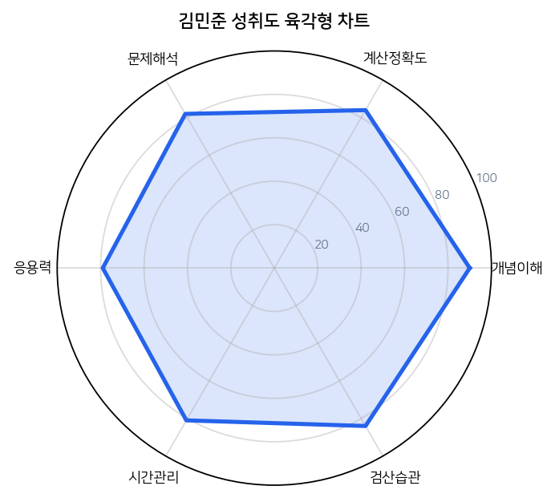 | 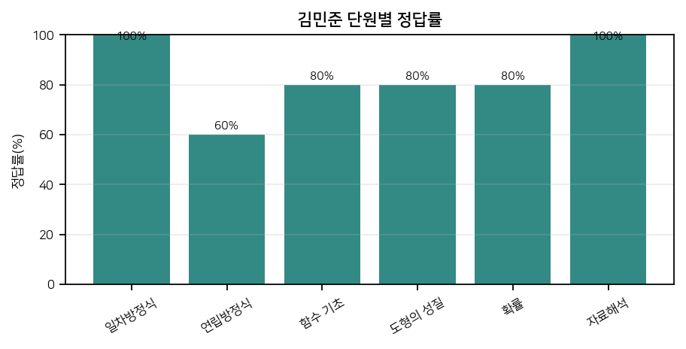
교사 코멘트 상황별 문구 선택
1. 문제의 조건을 표시하며 읽는 습관이 필요합니다.
2. 기본 문항은 안정적이나 응용 문항에서 편차가 있습니다.
3. 다음 수업에서는 오답 원인별로 문제를 재분류해 보완합니다.
4. 계산 안정성은 좋으나 조건 해석을 더 정밀하게 점검합니다.
다음 학습 계획
우선순위 | 학습 항목 | 실행 방식
1 | 연립방정식 취약 유형 복습 | 대표유형 5문항 + 오답 재풀이
2 | 문제조건누락 개선 | 원인별 체크리스트 적용
3 | 다음 TEST 대비 | 제한시간 풀이 + 결과 비교

